Hodnocení vedoucího bakalářské práce
Autor práce | Dominik Kučera
Název práce | Vnímání značky Curaprox generací Y
Obor/forma studia | MK PS | Rok | 2018-2019
Autor posudku | Mgr. Markéta Nemeškalová

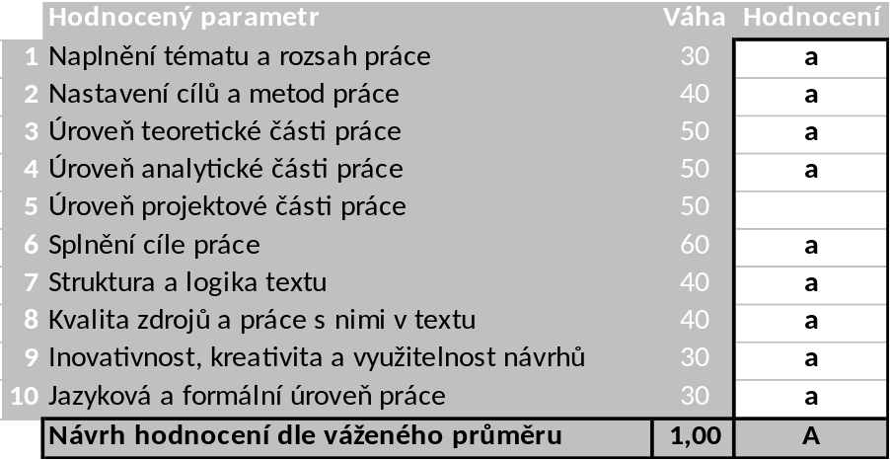

Na práci lze ocenit (silné stránky):
- Teoretická část práce vychází z relevantních zdrojů, odkazuje se na zahraniční i tuzemské výzkumy, je úzce zaměřená a zároveň poskytuje dostatečné množství informací k tématu.
- Po stránce jazykové, metodické i formální je práce na vysoké úrovni. Byly přesvědčivě zodpovězeny výzkumné otázky a dosaženo stanoveného cíle.
- Oceňuji zodpovědný přístup autora ke strukturování dotazníku, využití škál pro vnímání image značky i realizaci pilotního šetření ke korekci problematických otázek.
- Autor úspěšně realizoval dotazníkové šetření s velkým počtem respondentů (500) z cílové skupiny, což zaručuje vysokou reprezentativnost vzorku.
- Autor přehledně strukturoval interpretaci dotazníkového šetření, nalezl v získaných datech zajímavé souvislosti a výsledky srovnal se zahraničními výzkumy či s doporučením odborníků.
- Návrhy a doporučení pro firmu jsou odborná, podložená daty a prakticky využitelná.

Výhrady, připomínky a náměty k práci (slabé stránky):

Nemám k práci žádné připomínky.

Otázky k obhajobě:
Práce je vyčerpávající. Nemám doplňující otázky.

Kontrola plagiátorství byla negativní – systém našel shodu 0 %.
Ve Zlíně dne 5.5.2019 Podpis:

